

Прокуратура города Калуги

разъясняет

**Столкнулись с коррупцией?**

**расскажем, что делать**



ст.ст. 290, 291 Уголовного Кодекса Российской Федерации

Предметом взятки могут выступать не только денежные средства, но и иное имущество или услуги имущественного характера, когда взяткополучатель освобождается от обязанности их оплатить.

Взяткой будет считаться и факт передачи денег или оказания услуг родственникам и близким должностного лица, который использовал свои служебные полномочия в пользу того, кто дал взятку.

Разновидностью взятки является – подкуп, когда между тем, кто даёт и тем, кто берет взятку, есть предварительная договорённость.

Бывает взятка-благодарность, когда взятка передается за уже совершенное должностным лицом действие или бездействие без предварительной договоренности.



Поэтому, если вы решили отблагодарить учителя, врача, должностное лицо, выдающее разрешение на строительство и т.д. на сумму свыше 3 тыс. рублей – вы становитесь соучастником преступления.

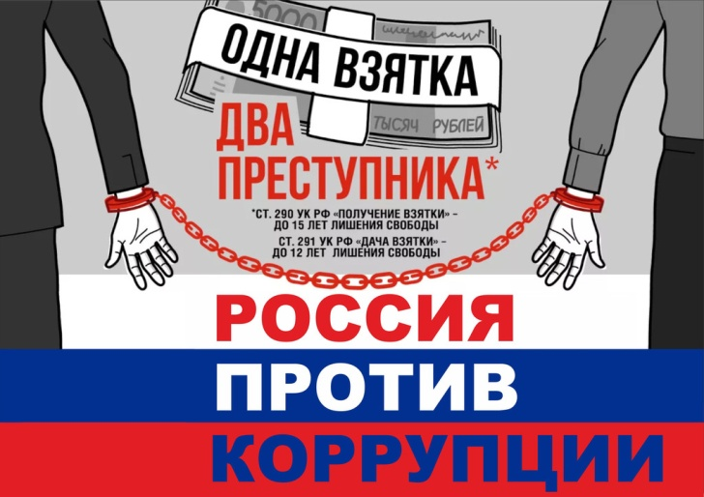

Взятка считается полученной, когда человек ее принимает в физическом смысле (берет в руки; кладет в карман, сумку, портфель, автомобиль), либо соглашается с ее передачей (положили на стол, перечислили на счет).

Если обусловленная передача взятки не состоялась по обстоятельствам, не зависящим от воли взяткодателя и взяткополучателя, содеянное будет квалифицироваться как покушение на получение взятки. Покушением, например, следует считать принятие должностным лицом предмета взятки в процессе проведения оперативно-розыскного мероприятия по его разоблачению.

В первую очередь следует знать, что как предложение, так и дача взятки, а также посредничество во взятке - являются преступлениями. Поэтому ни в коем случае не предлагайте сами, не идите на поводу у вымогателя взятки и не содействуйте в передаче взятки.



Если есть возможность, запишите разговор на диктофон либо телефон. Выслушайте внимательно требования и поставленные перед Вами условия. Постарайтесь перенести вопрос о времени и месте передачи взятки до следующей беседы и предложите хорошо знакомое Вам место для следующей встречи. После того, как договорились и распрощались, незамедлительно обратитесь в правоохранительные органы.

Если «бес попутал» иди «вымогали под угрозой» и человек все же дал взятку, ему также стоит сообщить об этом в правоохранительные органы, активно способствовать раскрытию и (или) расследованию преступления.

Только в этом случае лицо, давшее взятку, освобождается от уголовной ответственности, в отношении него могут быть приняты меры по защите его прав и свобод.

**Если Вам стало известно о фактах коррупции на территории города Калуги Вы можете обратиться в прокуратуру г. Калуги**

**по адресу:**

**г. Калуга, ул. Знаменская, д. 68.**

**или по телефону:**

**8-910-526-36-89**